
Graad 8: GSOV – Informele Aktiwiteit - Oefenvrae
Beantwoord die volgende vrae. Gebruik volsinne en verduidelik jou antwoorde deeglik.
Let op sinkonstruksie, spelling en taal.

VRAAG 1: WETTE EN BELEIDE OM OMGEWINGSGESONDHEID TE BESKERM

Lees die volgende uittreksel en beantwoord die vrae wat volg.
Artikel 24 van die Grondwet bied die reg aan elke persoon vir 'n nie-skadelike omgewing en verplig terselfdertyd die regering om die omgewing te beskerm. Die raamwerk om Artikel 24 van die Grondwet af te dwing, is die Wet op Nasionale Omgewingsbestuur (Wet 107 van 1998).
[Vanaf: https://cogta.mpg.gov.za Toegangsdatum: 20 Augustus 2019]

  - Noem TWEE redes waarom ons wette en beleide het om ons omgewing te beskerm.
(2x1)(2)
(Laer Orde)

1.2 Beskryf TWEE omgewingsgevare wat ernstige sosiale en ekonomiese impakte op mense se lewens kan hê. (2x2)(4)
(Middel Orde)

1.3 Stel voor waarom dit belangrik is om ons omgewing te beskerm. (2x2)(4)
(Hoër Orde)

[10]

VRAAG 2: OMGEWINGSKWESSIES

Lees die volgende uittreksel en beantwoord die vrae wat volg in paragraafformaat.
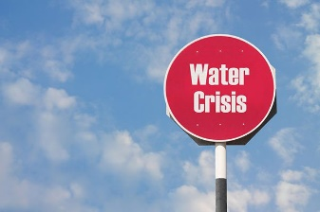
Die Wes-Kaap het die afgelope jaar 'n erge droogte beleef en damvlakke het 'n uiters lae vlak bereik. Bespreek in 'n opstel die impak van hierdie omgewingskwessie en maniere waarop dit effektief bestuur kan word.

2.1 Lys TWEE maniere waarop ‘n watertekort 'n impak op omgewingsgesondheid het. (2x1)(2)
(Laer Orde)

2.2 Beskryf TWEE moontlike gevolge van 'n droogte in enige gebied van Suid-Afrika. (2x2)(4)
(Middel Orde)

2.3 Beveel TWEE strategieë aan wat in ons huise en skole geïmplementeer kan word om te help om
onnodige watervermorsing te beperk. (2x2)(4)
(Hoër Orde)

[10]

VRAAG 3: WÊRELDDAG
Bestudeer die onderstaande prente en antwoord die vrae wat volg.

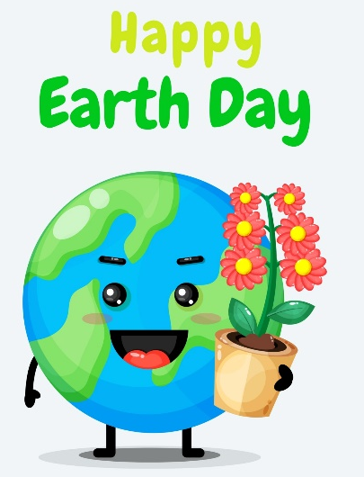
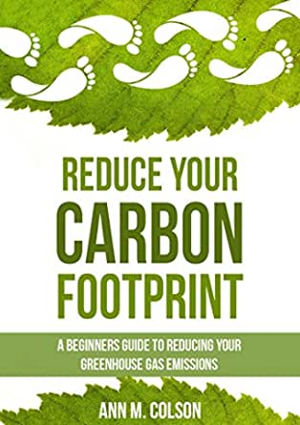

3.1 Wat is die datum waarop ons Wêrelddag vier? (1x1)(1)
(Laer Orde)

3.2 Verduidelik die belangrikheid van Wêrelddag. (1x2)(2)
(Middel Orde)

3.3 Verduidelik TWEE redes waarom mense steeds nie Wêrelddag sal eer nie, ten spyte daarvan dat dit 'n wêreldwye beweging is. (2x2)(4)
(Middel Orde)

3.4 Stel TWEE praktiese strategieë voor hoe 'n skoolgemeenskap meer vir ons planeet kan omgee. (2x2)(4) (Hoër Orde)

[10]
Totaal: 30 Punte

